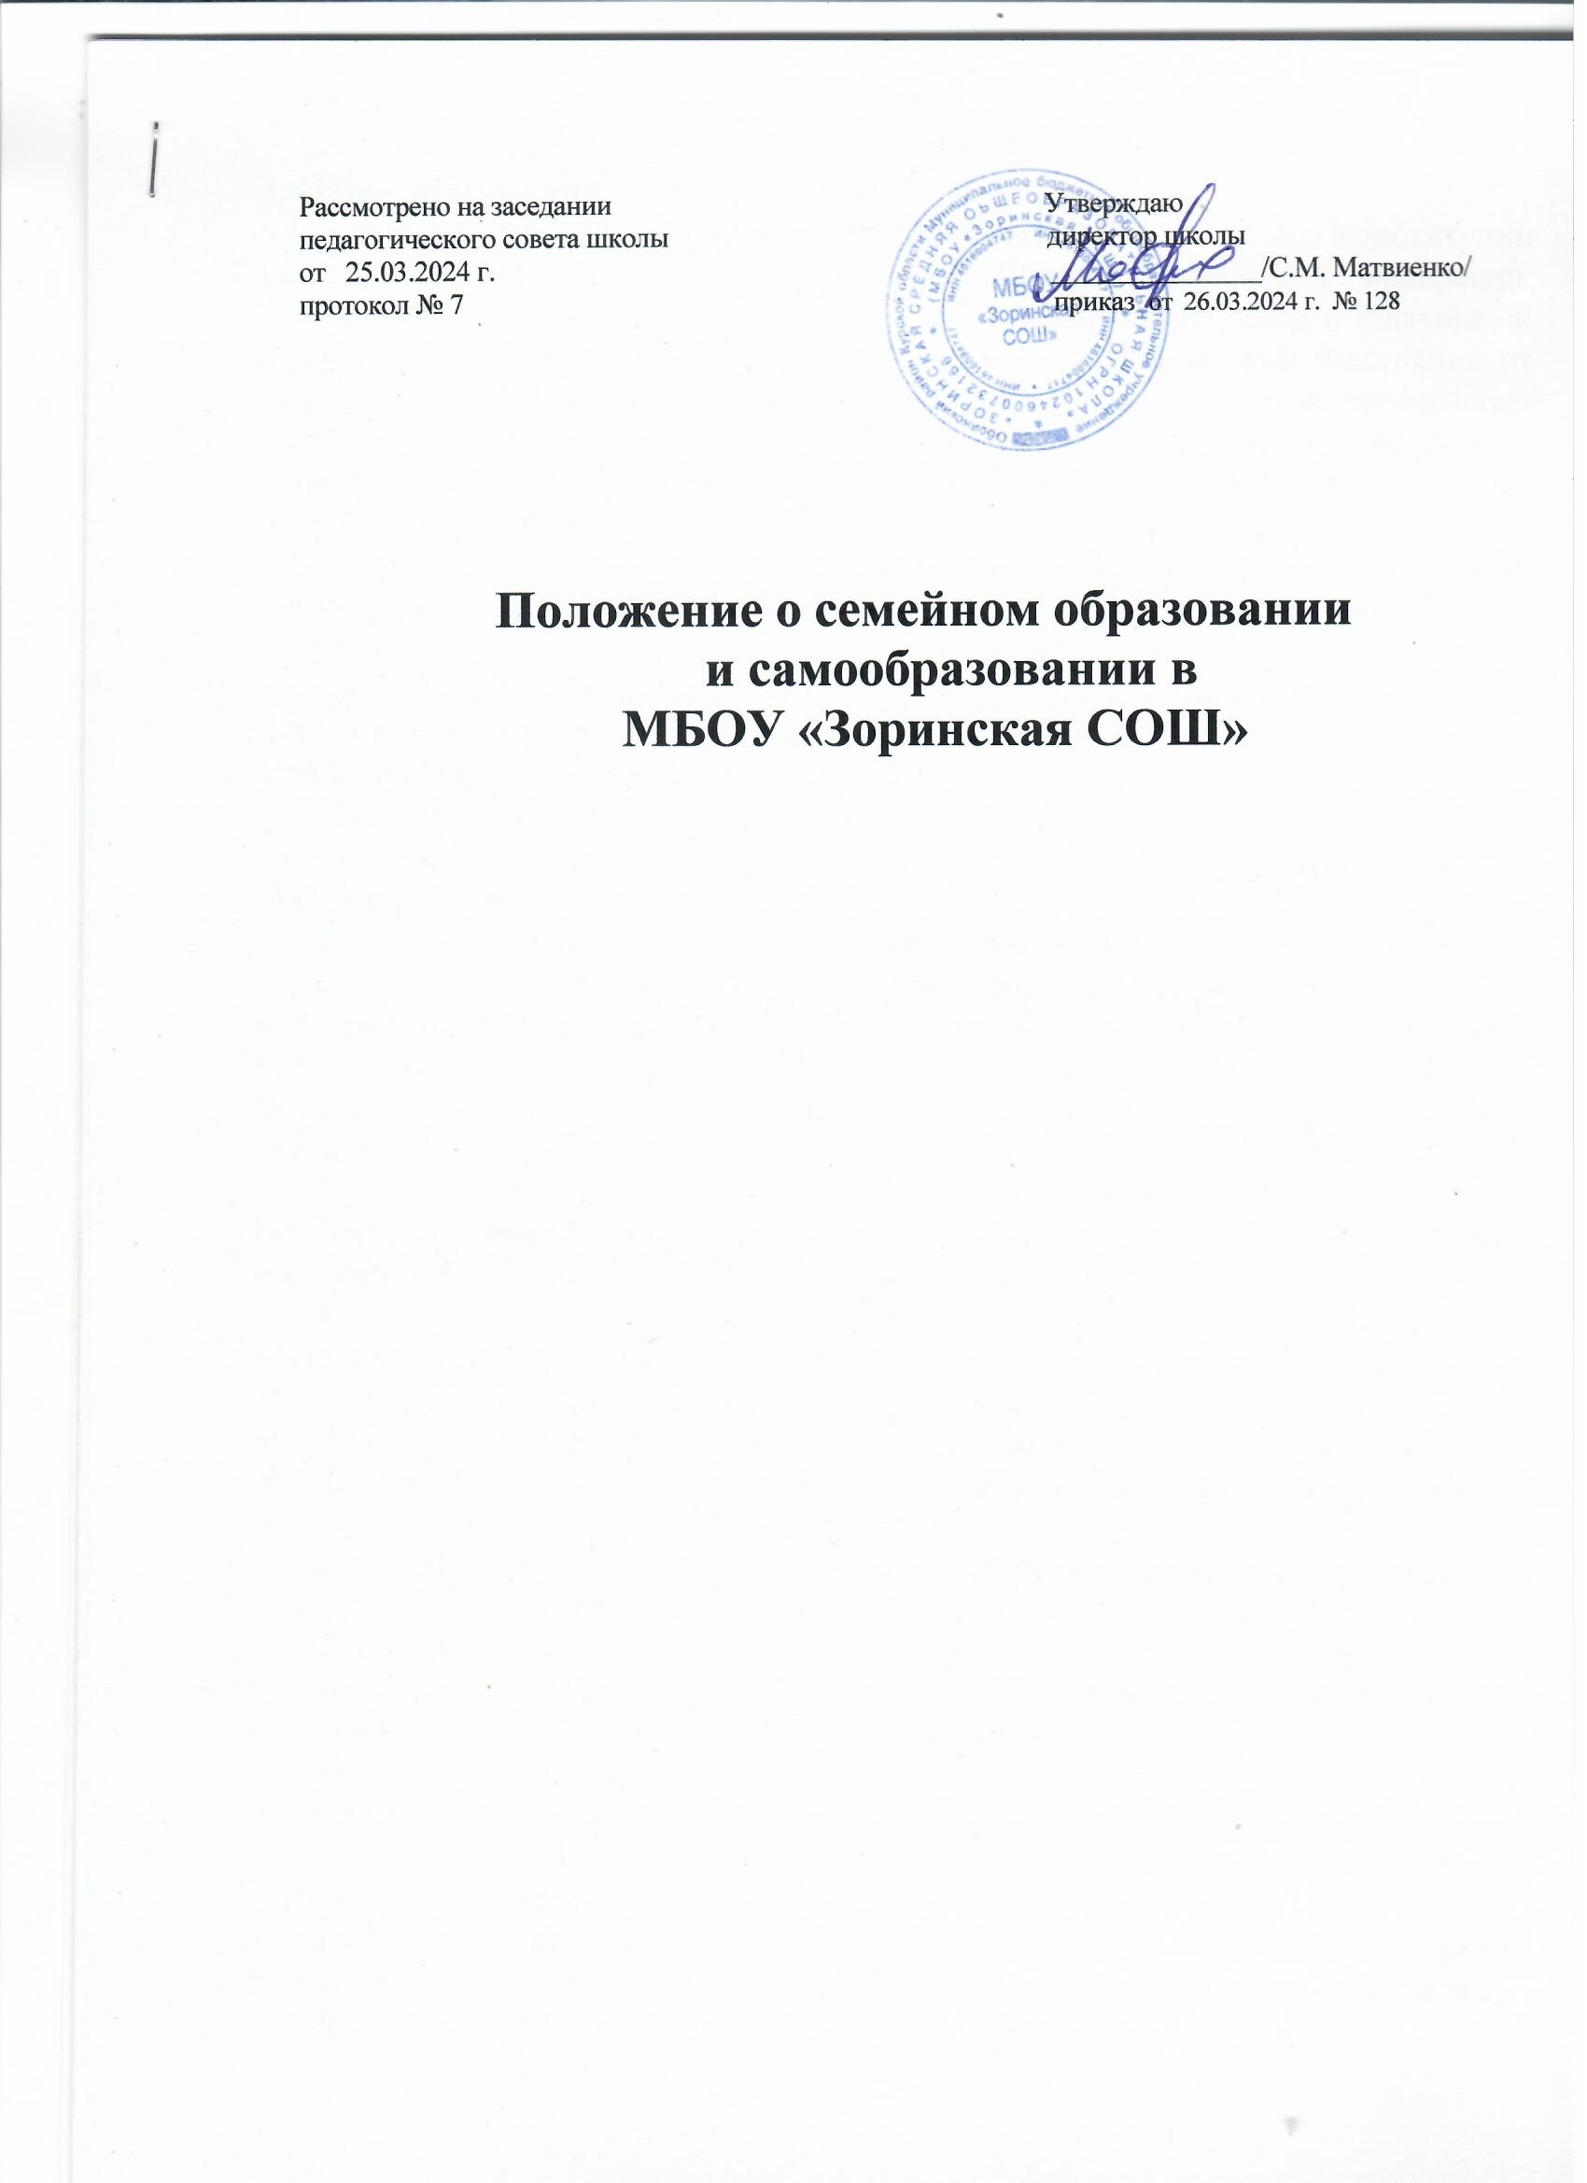

1. Общие положения
   1. Настоящее Положение разработано в соответствии со ст. 43 Конституции Российской Федерации, ст. 63 Семейного Кодекса Российской Федерации, Федеральным Законом от 29.12.2012 № 273-ФЗ "Об образовании в Российской Федерации»", Приказом Министерства просвещения Российской Федерации от 28.08.2020 г. № 442 «Об утверждении Порядка организации и осуществления образовательной деятельности по основным общеобразовательным программам- образовательным программам начального общего, основного общего и среднего общего образования».
   2. В соответствии с Федеральным законом от 29.12.2012 г. № 273-ФЗ «Об образовании в Российской Федерации» общее образование может быть получено:

а)в организациях, осуществляющих образовательную деятельность;

б)вне организаций, осуществляющих образовательную деятельность (в формах семейного образования и самообразования).

* 1. Основное общее образование может быть получено - в форме семейного образования. Среднее общее образование может быть получено в форме самообразования.

Форма получения основного общего образования и форма обучения по конкретной общеобразовательной программе определяются родителями (законными представителями) несовершеннолетнего обучающегося. При выборе родителями (законными представителями) несовершеннолетнего обучающегося формы получения общего образования и формы обучения учитывается мнение ребенка.

При выборе родителями (законными представителями) несовершеннолетнего обучающегося формы получения основного общего образования в форме семейного образования родители (законные представители) информируют об этом выборе орган местного самоуправления муниципального района или городского округа, на территории которых они проживают, в течение

15 календарных дней с момента утверждения приказа об отчислении обучающегося из школы в связи с переходом на семейное образование или не менее чем за 15 календарных дней до начала учебного года, в котором планируется переход на семейное образование.

Обучающийся, получающий образование в форме семейного образования в семейной форме, по решению родителей (законных представителей) с учетом его мнения на любом этапе обучения вправе продолжить образование в любой иной форме, предусмотренной законодательством Российской Федерации в сфере образования, либо вправе сочетать формы получения образования и обучения».

* 1. Семейное образование есть форма освоения ребенком по инициативе родителей (законных представителей) общеобразовательных программ начального общего, основного общего образования вне образовательной организации в семье.
  2. Самообразование как форма обучения предполагает самостоятельное, ускоренное освоение общеобразовательных программ по отдельным предметам,

классам, курсам среднего общего образования с последующей аттестацией в образовательных организациях, прошедших государственную аккредитацию.

* 1. Для семейного образования, самообразования, как и для других форм получения начального общего, основного общего, среднего общего образования, действует единый государственный стандарт.
  2. Настоящее Положение определяет порядок организации получения семейного образования, самообразования.

1. Организация семейного образования
   1. Право определять получение ребёнком образования в семейной форме предоставлено родителям (законным представителям). При этом обязательно должно учитываться мнение ребенка.
   2. Обучающийся может перейти на семейную форму получения образования на любом уровне образования: начальном общем, основном общем.
   3. При выборе семейной формы образования родители (законные представители) принимают на себя обязательства по обеспечению обучения в семейной форме образования – целенаправленной организации деятельности обучающегося по овладению знаниями, умениями, навыками и компетенцией, приобретению опыта деятельности, развитию способностей, приобретению опыта применения знаний в повседневной жизни и формированию у обучающегося мотивации получения образования.
   4. Если ребёнок обучается в школе, то следует обратиться к директору школы с заявлением о переходе на получение общего образования в форме семейного образования. При этом обучающийся отчисляется из образовательной организации.
   5. Родители (законные представители) несовершеннолетнего обучающегося о решении получать образование с учетом мнения ребенка в форме семейного должны проинформировать Управление образования Администрации Обоянского района, которое ведет учет детей, имеющих право на получение общего образования каждого уровня.
   6. Зачисление в образовательную организацию лица, находящегося на семейной форме образования для продолжения обучения в образовательной организации осуществляется в соответствии с Правилами приема в Учреждение, утвержденными приказом директора школы.
2. Организация самообразования
   1. Среднее общее образование может быть получено в форме самообразования.
   2. Осуществление сопровождения освоения образовательных программ в форме самообразования определяется образовательной организацией самостоятельно.
   3. Лица, избравшие самообразование как форму получения среднего общего образования, подают заявления руководителю образовательного организации не позднее, чем за 6 месяцев до государственной итоговой аттестации, а также предоставляют имеющиеся документы о промежуточной аттестации или документ об образовании.
   4. Директор школы на основании заявления родителей (законных представителей), поданных им документов о текущей успеваемости или об образовании, устанавливают количество и объем аттестуемых предметов.
   5. Директор школы издает приказ об утверждении графика прохождения промежуточной аттестации обучающегося в форме самообразования.
3. Организация и проведение аттестации обучающихся
   1. Лица, осваивающие общеобразовательную программу в форме самообразования или семейного образования либо обучавшиеся по не имеющей государственной аккредитации образовательной программе, вправе пройти экстерном промежуточную и государственную итоговую аттестацию в школе по имеющим государственную аккредитацию образовательным программам соответствующего уровня.

Указанные лица, не имеющие основного общего или среднего общего образования, вправе пройти аттестацию экстерном в школе бесплатно.

При прохождении аттестации экстерны пользуются академическими правами обучающихся по соответствующей образовательной программе.

* 1. Экстерны – лица, зачисленные в образовательное учреждение для прохождения промежуточной и (или) государственной итоговой аттестации.
  2. Для прохождения промежуточной (четвертной, годовой) и (или) государственной итоговой аттестации в качестве экстерна руководителю образовательного учреждения подается заявление:

-совершеннолетним гражданином лично или родителями (законными представителями) несовершеннолетнего гражданина по форме согласно Приложению № 1 к Положению.

Срок подачи заявления на зачисление для прохождения промежуточной четвертной аттестации составляет:

-по образовательным программам начального общего и основного общего образования - не менее чем за две недели до окончания четверти в образовательной организации.

Срок подачи заявления на зачисление для прохождения промежуточной годовой аттестации составляет:

-по образовательным программам начального общего и основного общего образования - не менее чем за две недели до окончания года в образовательной организации.

Срок подачи заявления на зачисление для прохождения государственной итоговой аттестации составляет:

* по образовательным программам основного общего образования - не менее чем за две недели до даты проведения итогового собеседования по русскому языку, но не позднее 1 марта;
* по образовательным программам среднего общего образования - не менее чем за две недели до проведения итогового сочинения (изложения), но не позднее 1 февраля.
  1. Вместе с заявлением предоставляются следующие документы:
     + оригинал документа, удостоверяющего личность совершеннолетнего гражданина, - оригинал документа, удостоверяющего личность родителя (законного представителя) несовершеннолетнего гражданина;
     + оригинал свидетельства о рождении ребенка, либо заверенную в установленном порядке копию документа, подтверждающего родство заявителя (или законность представления прав обучающегося для несовершеннолетнего экстерна);
     + личное дело (при отсутствии личного дела в образовательном учреждении оформляется личное дело на время прохождения аттестации);

- документы (при их наличии), подтверждающие освоение общеобразовательных программ (справка об обучении в образовательном учреждении, реализующей основные общеобразовательные программы начального общего, основного общего, среднего общего, справка о промежуточной аттестации в образовательном учреждении, документ об основном общем образовании).

* 1. Директором школы издается приказ о зачислении экстерна в образовательное учреждение для прохождения аттестации, в котором устанавливаются сроки и формы промежуточной аттестации по форме согласно Приложению №2 к Положению. Копия распорядительного акта хранится в личном деле экстерна.
  2. Неудовлетворительные результаты промежуточной аттестации по одному или нескольким учебным предметам, курсам, дисциплинам (модулям) образовательной программы или не прохождение промежуточной аттестации при отсутствии уважительных причин признаются академической задолженностью.
  3. Родители (законные представители) несовершеннолетнего экстерна обязаны создать условия для ликвидации академической задолженности и обеспечить контроль за своевременностью ее ликвидации.
  4. Для экстернов по согласованию с ними или родителями (законными представителями) несовершеннолетних обучающихся утверждается график прохождения промежуточной аттестации. Промежуточная аттестации экстернов проводится по не более одному учебному предмету (курсу) в день.

Обучающиеся, не освоившие образовательной программы начального общего и (или) основного общего образования, не допускаются к обучению на следующих уровнях общего образования.

Обучающиеся по общеобразовательной программе в форме семейного образования, не ликвидировавшие в установленные сроки академической задолженности, продолжают получать образование в школе.

Обучающиеся по общеобразовательной программе в форме семейного образования имеют право на зачет результатов промежуточной аттестации, пройденной в других Организациях, в установленном порядке.

Экстернам, прошедшим промежуточную аттестацию и отчисленным из МБОУ «Зоринская СОШ», выдается справка согласно Приложению № 3.

* 1. Промежуточная и государственная итоговая аттестация могут проводиться в течение одного учебного года, но не должны совпадать по срокам.
  2. Результаты промежуточной аттестации экстернов отражаются в протоколах.
  3. Государственная итоговая аттестация экстернов проводится в соответствии с положениями о государственной итоговой аттестации по образовательным программам основного общего образования и среднего общего образования.
  4. Экстерны, не прошедшие государственную итоговую аттестацию или получившие на государственной итоговой аттестации неудовлетворительные результаты, вправе пройти государственную итоговую аттестацию в сроки, определяемые порядком проведения государственной итоговой аттестации по соответствующим образовательным программам.
  5. Экстернам, прошедшим промежуточную аттестацию и не проходившим государственную итоговую аттестацию, выдается справка о промежуточной аттестации по форме согласно Приложению № 3 к Положению.
  6. Экстернам, прошедшим государственную итоговую аттестацию, выдается документ государственного образца об основном общем или среднем общем образовании в образовательном учреждении, в котором проводилась государственная итоговая аттестация.
  7. Родители (законные представители) обучающихся, получающих общее образование в указанных формах, заключают договор с образовательной организацией об организации и проведении промежуточной и (или) государственной итоговой аттестации обучающегося согласно Приложению №4.

1. Права обучающихся, получающих образование в семейной форме и самообразования
   1. При прохождении промежуточной и (или) государственной итоговой аттестации обучающиеся, получающие общее образование в указанных формах, пользуются академическими правами обучающихся по соответствующей образовательной программе.

С момента зачисления (издания приказа) Обучающегося в образовательное учреждение для прохождения промежуточной аттестации (четвертной/годовой) имеют право получать необходимые консультации.

С момента зачисления (издания приказа) Обучающегося в образовательное учреждение для прохождения промежуточной аттестации (четвертной/годовой), обучающийся должен быть обеспечен учебниками и учебными пособиями из фонда библиотеки образовательной организации, в которой обучающийся проходит промежуточную и (или) государственную итоговую аттестацию бесплатно.

* 1. Обучающиеся обладают всеми академическими правами, предоставленными обучающимся. Наравне с другими обучающимися имеют право на развитие своих творческих способностей и интересов, включая участие в конкурсах, олимпиадах, в том числе, всероссийской олимпиаде школьников, выставках, смотрах, физкультурных мероприятиях, спортивных соревнованиях и других массовых мероприятиях.

Приложение 1

**Заявление гражданина или его родителей (законных представителей)**

**на зачисление в МБОУ «Зоринская СОШ» для прохождения промежуточной (четвертной/годовой) и (или) государственной итоговой аттестации экстерном**

Директору МБОУ «Зоринская СОШ»

Матвиенко С.М.

от

(фамилия, имя, отчество полностью)

Место регистрации(адрес)

Сведения о документе, подтверждающем личность и статус законного

представителя (№,серия, дата выдачи, кем выдан)

телефон

**заявление.**

Прошу зачислить моего(ю) сына(дочь)

,

(ФИО полностью)

для прохождения промежуточной (четвертной/годовой) и(или) государственной итоговой аттестации за курс класса по предмету(ам):

с по 20/20 учебного года на время прохождения промежуточной (четвертной/годовой) и (или) государственной итоговой аттестации.

Прошу разрешить мне /моему(ей) сыну(дочери):

-посещать лабораторные и практические занятия (указать по каким предметам)

С лицензией на осуществление образовательной деятельности, свидетельством о государственной аккредитации, Уставом МБОУ «Зоринская СОШ»,

образовательной программой начального общего образования, Положением о текущем контроле, порядке и формах проведения промежуточной и итоговой аттестации в переводных классах, Положением о семейном образовании и самообразовании

Дата Подпись

Приложение 2

**ПРИКАЗ**

" " 20 г. №

(место составления приказа)

**О зачислении экстерна для прохождения промежуточной (четвертной/годовой) и (или) государственной итоговой аттестации**

В соответствии с частью 3 статьи 34 Федерального закона от 29.12.2012№ 273-ФЗ«Об образовании в Российской Федерации»

ПРИКАЗЫВАЮ:

1. Зачислить

(Ф.И.О .экстерна)

с " " 20 г. по " " 20 г. для прохождения промежуточной (четвертной/годовой) и (или) государственной итоговой аттестации за курс класса (по предмету(ам) ).

1. Утвердить следующий график проведения промежуточной (четвертной/годовой) аттестации:

|  |  |  |  |
| --- | --- | --- | --- |
| **Предметы** | **Форма проведения промежуточной**  **аттестации** | Сроки проведения промежуточной  аттестации | Ответственный |
| 1. |  |  |  |
| …. |  |  |  |

1. Утвердить следующий график проведения консультаций по предметам:

|  |  |  |
| --- | --- | --- |
| **Предметы** | Сроки проведения консультаций | |
| дата | ответственный |
| 1. |  |  |
| …. |  |  |

1. Заместителю руководителя по учебно-воспитательной работе

(ФИО заместителя)

осуществлять контроль за своевременным проведением консультаций и проведением промежуточной аттестации педагогическими работниками, ведением журнала учета проведенных консультаций.

6.Контроль за исполнением приказа возложить на заместителя директора по учебно-воспитательной работе .

(ФИО заместителя директора)

Директор МБОУ «Зоринская СОШ» / /

Приложение 3

СПРАВКА

О ПРОМЕЖУТОЧНОЙ АТТЕСТАЦИИ

(фамилия, имя, отчество)

в

(наименование общеобразовательной организации, адрес)

в учебном году пройдена промежуточная аттестация

|  |  |  |  |
| --- | --- | --- | --- |
| №  п/п | Наименование учебных  предметов | Четверть, триместр, полугодие, модуль, класс, полный курс  предмета | Отметка |
| 1. |  |  |  |
| 2. |  |  |  |
| 3. |  |  |  |
| ….. |  |  |  |
|  |  |  |  |

в класс. (Ф.И.О. обучающегося) (продолжит обучение, переведен)

Директор МБОУ «Зоринская СОШ» / /

МП

" " г

Приложение 4

**Договор №**

**об организации и проведении промежуточной аттестации**

**обучающегося, получающего общее образование в форме семейного образования или самообразования**

« » г.

государственное бюджетное общеобразовательное учреждение «Зоринская средняя общеобразовательная школа» с.Зорино Обоянского района Курской области, именуемое в дальнейшем «Учреждение», в лице директора Матвиенко С.М., действующее на основании Устава, с одной стороны, и законный представитель (родитель, опекун, усыновитель) ,

*(фамилия, имя, отчество законного представителя)*,

именуемый в дальнейшем Представитель, обучающегося

,

именуемый в дальнейшем Обучающийся, в интересах обучающегося в соответствии со ст. 17 Федерального закона от 29.12.2012 г. № 273 – ФЗ «Об образовании в Российской Федерации» заключили настоящий договор о нижеследующем:

1. Предмет договора
   1. Предметом настоящего договора является организация и проведение промежуточной четвертной и промежуточной годовой аттестации за курс __ класса.
2. Обязанности сторон

2.Учреждение:

* организует и проводит промежуточную (четвертную) аттестацию обучающегося в период с « » 20 г. по « » ____________20 г.
* организует промежуточную (годовую) аттестацию обучающегося за курс __

класса в период с « » 20___г. по « » 20___г. в соответствии с действующими федеральными нормативными правовыми актами в сфере образования;

* информирует Управление образования Администрации Обоянского района Курской области о рассмотрении вопроса продолжения получения образования Обучающимся в образовательной организации по месту жительства в случае расторжения настоящего договора.

2.2.Представитель:

* обеспечивает прохождение промежуточной (четвертной) и промежуточной (годовой) аттестации Обучающегося.
* несет персональную ответственность за освоение Обучающимся общеобразовательных программ в рамках федеральных образовательных стандартов общего образования.
* обеспечивает освоения образовательной программы вне организаций за свой счет.

1. Ответственность сторон
   1. Учреждение несёт ответственность за качество проведения промежуточной (четвертной/годовой) аттестации Обучающегося.
   2. Представитель несет ответственность за освоение Обучающимся общеобразовательных программ в рамках федеральных государственных образовательных стандартов основного общего образования.
2. Срок действия договора
   1. Настоящий договор вступает в силу с момента его подписания сторонами и действует с « » 20___г. по « » 20___г.

Договор может быть продлён, изменён, дополнен по соглашению сторон.

1. Порядок расторжения договора
   1. Настоящий договор расторгается:

* при ликвидации или реорганизации Учреждения. Обязательства по данному договору не переходят к правопреемнику. Представитель заключает с правопреемником новый договор в установленном порядке.
* при изменении формы получения общего образования Обучающимся по заявлению Представителя;
* при подтверждении результатами промежуточной (четвертной/годовой) аттестации не усвоения Обучающимся общеобразовательных программ.
  1. Настоящий договор расторгается в одностороннем порядке:
     1. учреждением в случае неисполнения или ненадлежащего исполнения Представителем обязательств по настоящему договору.
     2. Представителем по его желанию, оформленному в виде заявления на имя руководителя Учреждения.

1. Заключительная часть
   1. Настоящий договор составлен на в 2-х экземплярах по одному для каждой из сторон. Один экземпляр хранится в Учреждении, другой - у Представителя. Оба экземпляра имеют одинаковую (равную) юридическую силу.
   2. Юридические адреса и подписи сторон:

|  |  |
| --- | --- |
| **МБОУ «Зоринская СОШ»**  Курская обл. Обоянский р-н с.Зорино  ул. Октябрьская, 127  ИНН  КПП  ОГРН  Директор МБОУ «Зоринская СОШ» | **Родитель (законный представитель)**  ФИО    Адрес проживания  Паспортные данные Дата выдачи: Кем выдан:  Подпись |